Pemberdayaan Karang Taruna dalam Mengoptimalkan Pengolahan Sampah Organik dengan Maggot BSF di Desa Cikidang, Sukabumi

Gayatri Atmadi^{1*}, Imsar Gunawan², Syafitri Jumianto³, Kun Mardiwati Rahayu⁴, Nurul Robbi Sepang⁵

¹ ² ⁵Ilmu Komunikasi, FISIP, Universitas Al-azhar Indonesia,
Komplek Mesjid Agung Al-azhar, Jl. Sisingamangaraja, Selong, Kec. Kebayoran Baru, Jakarta Selatan, DKI Jakarta, 12110
³ ⁴Bioteknologi, Fakultas,Universitas,
Komplek Mesjid Agung Al-azhar, Jl. Sisingamangaraja, Selong, Kec. Kebayoran Baru, Jakarta Selatan, DKI Jakarta, 12110
Email Penulis Korespodensi: imsar.gunawan@uai.ac.id

Abstrak

Salah satu cara pengelolaan sampah organik adalah dengan melakukan budidaya maggot lalat BSF. Oleh karena itu tim Pengabdian Kepada Masyarakat Universitas Al-azhar Indonesia melakukan pelatihan teknik budidaya maggot lalat BSF kepada Anggota Karang Taruna Desa Cikidang, Kecamatan Cikidang, Kabupaten Sukabumi. Tujuan dari program ini adalah menciptakan kebiasaan baru kepada masyarakat Cikidang untuk dapat mengolah dan memanfaatkan sampah organik menjadi pakan ternak alternatif. Metode pelaksanaan kegiatan adalah dengan melakukan penyuluhan dan pelatihan. Hasil kegiatan ini adalah diproduksinya pakan ternak alternatif bagi para peternak berupa maggot lalat BSF dan pupuk organik dalam bentuk kasgot (bekas maggot) yaitu hasil residu dari larva maggot BSF. Selain itu, hasil monitoring dan evaluasi juga menunjukan bahwa adanya antusias dan komitmen dari peserta untuk terus melakukan budidaya maggot lalat BSF yang sama dengan hasil pelatihan.

Kata kunci: Maggot BSF, Sampah Organik, Pengabdian Kepada Masyarakat, Pengolahan Sampah

Abstract

One way to manage organic waste is to cultivate the Black Soldier Fly (BSF) Maggot. Therefore the Community Service Team at University of Al-Azhar Indonesia conducted training on BSF maggot cultivation techniques for members of the Cikidang Village Youth Organization and Village officials in Sukabumi Regency. The aim of this program is to create new habits for the Cikidang community to be able to process and utilize organic waste to become alternative animal feed. The method to implement the services is to conduct counseling and training to Cikidang community. The result of this activity is the production of alternative animal feed in the form of BSF fly maggot and organic fertilizer in the form of cast-off (used maggot), which is the residue from BSF maggot larvae. In addition, the results of monitoring and evaluation also showed that there was enthusiasm and commitment from the participants to continue cultivating the BSF maggot which was the same as the results of the training.

Keyword : BSF Maggot, Organic Fertilizer, Community Service, Waste Management

- PENDAHULUAN

Pengelolaan sampah diberbagai daerah merupakan salah satu hal yang paling mendesak dan krusial. Hal ini dikarenakan sampah menjadi permasalahan lingkungan yang serius. Berbagai tantangan yang dihadapi dalam pengelolaan sampah yang ada disekitar kita, mulai dari fasilitas pengelolaan, manajemen pengelolaan hingga pada kebiasaan dari masyarakat itu sendiri menjadi tantangan yang tidak mudah untuk diselesaikan. Berbagai pendekatan yang dilakukan untuk memberikan terobosan agar permasalahan ini dapat ditangani, dari pembuatan kebijakan hingga berbagai program kegiatan yang mengarah kepada proses pembentukan kesadaran masyarakat. Salah satu pendekatan yang dilakukan adalah dengan aktivitas pemilahan sampah.
Proses pemilahan sampah merupakan aktivitas memisahkan sampah agar proses pengolahan hingga daur ulang mudah untuk dilakukan. Pemilahan sampah dilakukan berdasarkan jenisnya, ada sampah organik dan sampah anorganik. Adanya aktivitas pemilahan sampah ini akan memberikan alternatif penanganan terhadap permasalahan ini disesuaikan dengan jenis sampah yang dihasilkan. Perlu dilakukan proses daur ulang terkait jenis sampah yang dihasilkan, terutama pada sampah organik.
Daur ulang sampah organik masih menjadi hal yang tidak lazim dilakukan oleh masyarakat kita, tidak terkecuali oleh masyarakat Desa Cikidang. Padahal sampah jenis ini menjadi kontributor terbesar dalam sampah yang dihasilkan oleh masyarakat. Berdasarkan data dari Sistem Informasi Pengelolahan Sampah Nasional (SIPSN) Kementerian Lingkungan Hidup dan Kehutanan (KLHK) RI pada tahun 2021 menyebutkan, bahwa 40,9 persen sampah yang dihasilkan di Indonesia adalah sampah rumah tangga. Selain itu, sekitar 35,44 persen dari total sampah yang dihasilkan tidak terkelola, ini artinya sampah akan terus menjadi permasalahan ditengah masyarakat (SIPSN KLHK RI, 2022).
Pada umumnya masyarakat Desa Cikidang belum melakukan aktivitas pemilahan sampah. Sampah-sampah yang dihasilkan baik dari sektor rumah tangga atau dari sektor pertanian masih dibuang pada sebuah tempat tertentu yang bukan tempat pembuangan sampah yang terkelola (Gambar 1).
Sampah-sampah yang dibuang seperti pada Gambar 1 semakin hari semakin meningkat volumenya. Peningkatan volume sampah di lokasi tersebut memunculkan masalah baru seperti, pencemaran lingkungan, pencemaran pada sumber air bersih warga, penyumbatan pada aliran drainase (Gambar 2) serta pencemaran sungai yang berada didekat pemukiman warga. Jika sampah ini tidak segera ditangani maka akan memberikan kerugian bagi masyarakat setempat. Salah satunya adalah menyebabkan banjir dan tanah longsor.

Gambar 1. Lokasi Pembuangan Sampah di Desa Cikidang

Gambar 2. Serakan sampah dekat drainase
Melihat kondisi yang ada di Desa Cikidang ini, perlu dilakukan untuk peningkatan kapasitas kepada masyarakat setempat dengan memberikan pelatihan kepada anggota masyarakat dalam hal ini kepada karang taruna. Hal ini dilakukan untuk dapat menjadi pelopor dan mesin penggerak ditegah-tengah masyarakat. Selain itu, kegiatan ini memberikan solusi berbasis pada analisis situasi sesuai kebutuhan Karang Taruna untuk mendapatkan edukasi tentang maggot bsf demi menciptakan lingkungan bersih serta tantangan atas realitas yang benar-benar terjadi di desa Cikidang Sukabumi. Kegiatan ini juga merupakan kegiatan yang mampu memberdayakan masyarakat pada semua strata ekonomi, sosial dan budaya, khususnya kelompok masyarakat umum jenis Karang Taruna.Selain itu, kegiatan abdi masyarakat ini juga bertujuan untuk melakukan alih tehnologi, transfer ilmu pengetahuan dan seni kepada masyarakat desa, mengembangkan martabat manusia, inklusi sosial dalam pembangunan desa dan kelestarian sumber daya alam bernuansa ramah lingkungan.
Berdasarkan permasalahan yang dihadapi mitra Karang Taruna, berikut ini beberapa solusi yang ditawarkan oleh tim pengusul, yaitu :
- Solusi yang pertama untuk Karang Taruna di desa Cikidang adalah pemberian edukasi dengan menggunakan pesan persuasif dalam pelatihan dan pendampingan tentang maggot bsf (black soldier fly) untuk pengolahan sampah organik. Biokonversi sampah organik yang berasal dari rumah tangga di desa Cikidang Sukabumi bisa menggunakan larva bsf atau larva lalat tentara hitam untuk mengurai sampah yang berasal dari kulit pisang dan singkong (Rahmi et al., 2020). Penggunaan pesan persuasif dalam kegiatan pelatihan dan pendampingan bertujuan untuk mengubah pemahaman dan prilaku kader Karang Taruna agar yang awalnya tidak paham dengan maggot bsf kemudian menjadi paham dan mengerti apa itu maggot bsf, begitu pula dengan adanya pendampingan tentang budi daya maggot, para kader Karang Taruna bisa memiliki ketrampilan dalam melakukan budidaya maggot bsf. Pesan persuasif digunakan tidak hanya untuk mengubah pemahaman seseorang dari tidak tahu menjadi tahu tetapi juga mengubah perilaku seseorang yang semula tidak memiliki suatu ketrampilan khusus menjadi mampu trampil melakukan suatu ketrampilan, khususnya ketrampilan tentang bagaimana melakukan budi daya maggot bsf (Soemirat, 2016).
- Solusi permasalahan kedua berupa pemberian ketrampilan budidaya maggot yang bisa diproduksi menjadi pellet pakan ikan protein tinggi, unggas dan ternak. Hasil dari budidaya maggot bisa digunakan untuk pakan ikan nila (Fahmi et al., 2021). Selain itu, budidaya maggot bisa dimanfaatkan sebagai alternatif pakan lele ( et al., 2018). Biokonversi limbah organik menjadikan maggot sebagai sumber protein pengganti tepung ikan (Fajri dan Harmayani,2019).

Biokonversi sampah organik di Desa Cikidang Sukabumi menggunakan black soldier fly larvae (bsfl) atau larva lalat tentara hitam untuk memproduksi pellet pakan ikan (contohnya ikan sapu-sapu), sebagai bagian dalam proses untuk budidaya. Larva lalat hitam bisa dimanfaatkan untuk berperan pada proses biokonversi sampah organik yang melimpah jumlahnya di Desa Cikidang. BSFL yang menjadi agen bioremediasi akan diolah menjadi tepung bsfl untuk bahan baku pembuatan pellet pakan ikan.

Gambar 3. Siklus hidup larva maggot BSF sebagai pengurai sampah organik

- METODE

Waktu dan Tempat Pelaksanaan
Pelaksanaan pelatihan budidaya maggot BSF dilaksanakan pada tanggal 8 September 2022 di Desa Cikidang, Kecamatan Cikidang, Kabupaten Sukabumi.

Alat dan Bahan:
Peralatan yang dibutuhkan dalam pelatihan budidaya maggot BSF adalah:
- Kandang lalat BSF  - Ember  - Cutter  - Baskom saringan  - Baskom Bak Kotak  - Sendok Plastik  - Keranjang sampah  - Jaring kawat | - Karet gelang  - Bilah bambu  - Toples  - Dedak  - Bukil sawit  - Telur maggot  - Lalat BSF  - Maggot

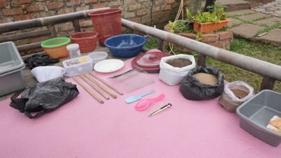
Gambar 5. Alat dan Bahan yang dibutuhkan

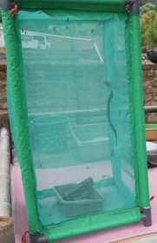
Gambar 6. Kandang lalat bsf

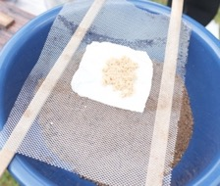
Gambar 7. Jaring kawat

Langkah Pelaksanaan
Program pelatihan budidaya maggot bsf dilakukan dengan beberapa tahapan yaitu:
- Analisis potensi, peluang dan tantangan Desa Cikidang dalam sektor budidaya maggot bsf, komunitas pelaksana, lokasi pelaksanaan dan tokoh masyarakat.
- Inventarisasi alat dan bahan yang diperlukan sesuai dengan hasil analisis potensi untuk budidaya maggot bsf.
- Pelatihan dan praktek budidaya maggot bsf.
- Monitoring pelaksanaan budidaya maggot bsf.

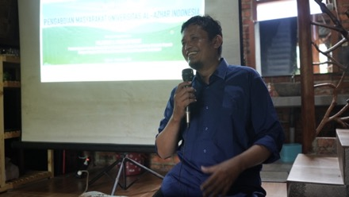
Gambar 8. Pemberian materi Pelatihan

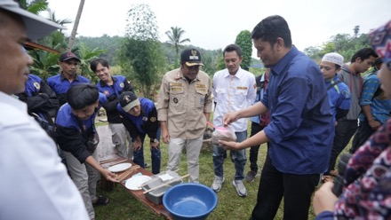
Gambar 9. Praktek pembuatan media budidaya maggot bsf

- HASIL DAN PEMBAHASAN

Program pemberdayaan masyarakat yang dilakukan di Desa Cikidang menggunakan pendekatan budidaya maggot BSF. Aktivitas ini dilakukan secara terstruktur dengan melibatkan karang taruna sebagai perwakilan dari masyarakat Desa Cikidang. Program pemberdayaan kepada masyarakat ii dilakukan dengan berbagai tahapan, dimulai dengan tahap survey dan sosial mapping bersama perangkat desa. Dari aktivitas tersebut diperoleh beberapa kendala yang dihadapi oleh masyarakat, diantaranya: 1) Tidak adanya lokasi pembuanagan/pengumpulan sampah tetap, 2) Terdapatnya banyak volume sampah setiap harinya, 3) Tidak adanya alat penghancur sampah, dan 4) Tingginya harga pakan peternakan.
Tahap berikutnya, dilakukan diskusi dengan kelompok Karang Taruna untuk mengetahui sejauh mana pengetahuan yang dimiliki oleh kolompok tersebut. Setelah diperoleh gambaran pemahaman dan pengetahuan dari kelompok karang taruna, kemudian dirancang program pengelolaan sampah dengan budidaya maggot bsf sebagai bentuk solusi dari masalah yang ada dan diurus perizinannya. Tahap berikutnya dilakukan pelatihan kepada seluruh anggota karang taruna dan perangkat desa sebanyak 20 orang (Gambar 10). Pelatihan ini diawali dengan penyampaian materi (Gambar 8) dan dilanjutkan dengan praktek pembudidayaan maggot bsf (Gambar 9).

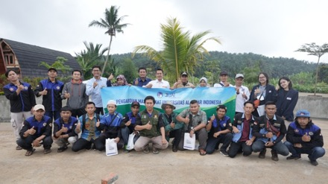
Gambar 10. Peserta Pelatihan

Hasil dari pelatihan diperoleh seperangkat kendang lalat BSF berbentuk persegi dengan ukuran 150 x 75 x 90 cm³. Kandang ini sudah dilengkapi dengan baskom yang berisi media perkembangan dari maggot BSF dan perangkat media untuk lalat bertelur (terbuat dari tumpukan bilah bambu). Selain itu, maggot (larva dewasa) yang disediakan sebagai contoh untuk memperlihatkan siklus perkembangan lalat BSF memasuki fase prepupa dimasukakan dalam wadah ember untuk ditunggu berubah menjadi lalat BSF.

Perkembangan maggot

Setalah 1 bulan pelatihan, ada 2 perkembangan yang diperoleh, 1) perkembangan larva dewasa menjadi lalat BSF dan 2) telur berubah menjadi larva dewasa. Pada setiap perkembangannya memiliki bentuk yang berbeda, untuk perkembangan pertama dari larva menjadi lalat BSF, lalat BSF ini dimanfaatkan Karang taruna sebagai indukan untuk dikembangbiakkan kembali. Sedangkan pada perkembangan kedua, dimana dari telur seberat 10 gr diperoleh 1 – 2 kg larva yang siap digunakan sebagai pakan ternak.
Evaluasi dan Monitoring

Aktivitas monitoring yang dilakukan untuk melihat dan memantau perkembangan dari pelatihan yang dilakukan sekaligus bentuk pendampingan yang berkelanjutan dilakukan oleh tim pelaksana Program Pendampingan Kepada Masyarakat (Gambar 11). Hasil yang diperoleh dari evaluasi dan monitoring ini, program secara umum menunjukan bahwa peserta yang ikut pelatihan masih berkomitmen memanfaatkan dan mengolah sampah organik sebagai sumber makanan maggot lalat BSf yang dapat dimanfaatkan sebagai pakan ternak (Gambar 12) dan masih melakukan pembudidayaan maggot BSF (Gambar 13).

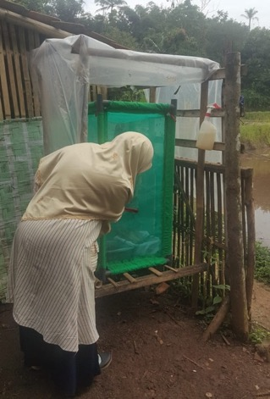
Gambar 11. Kunjungan tim Adimas UAI

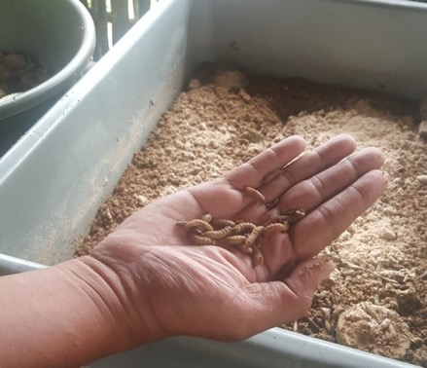
Gambar 12. Larva dewasa yang bisa dimanfaatkan sebagai pakan ternak

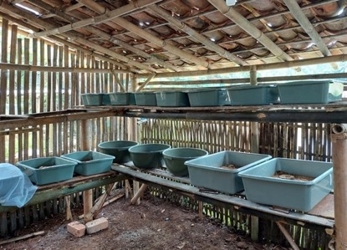
Gambar 13. Tempat budidaya maggot BSF

- SIMPULAN DAN SARAN

Pengelolaan sampah organik menjadi media tumbuh dan berkembangnya lalat BSF memberikan manfaat kepada masyarakat. Selain menciptakan nilai ekonomis, proses budidaya maggot BSf juga memberikan pakan alternatif kepada peternak. Dari hasil budidaya, dapat memberi kontribusi dalam menekan biaya pengeluaran untuk pakan. Selain itu, masalah sampah organik atau sampah rumahtangga dapat diatasi.

UCAPAN TERIMA KASIH

Ucapan terima kasih disampaiakan pada seluruh stakeholder yang terkait dalam program kegiatan ini, khususnya kepada Pemerintah Desa Cikidang, Para pengurus Karang Taruna desa Cikidang yang bersedia menajdi lokasi diadakannya kegiatan abdimas ini. Selain itu terima kasih kepada LPPM Univeristas Al-azhar Indonesia yang membantu dalam pendana.

DAFTAR PUSTAKA

Fahmi, M. R., Nurjanah, Sudadi, A., Adanitri, G., & Melisza, N. (2021). The nutrient content of nile tilapia fed with black soldier fly (BSF) larvae. AACL Bioflux, 14(5), 2718–2727.
Fauzi, R. U. A., & Sari, E. R. N. (2018). Business Analysis of Maggot Cultivation as a Catfish Feed Alternative. Industria: Jurnal Teknologi Dan Manajemen Agroindustri, 7(1), 39–46. https://doi.org/10.21776/ub.industria.2018.007.01.5.
Rahmi, F. A., Elfidasari, D., & Fahmi, M. R. (2020). Banana and cassava peel waste bioconversion using black soldier fly (Hermetia illucens) larvae. International Journal of Entomology Research, 5(4), 67–70. http://www.pertanian.go.id/home/?show=page&act=vie.
SIPSN KLHK RI. (2022). Capaian Kinerja Pengelolaan Sampah. Sistem Informasi Pengelolahan Sampah Nasional (SIPSN) Kementerian Lingkungan Hidup Dan Kehutanan (KLHK) RI. https://sipsn.menlhk.go.id/sipsn/.
Soemirat, S. (2016). Falsafah dan Konsep-konsep Dasar Komunikasi Persuasif. In Universitas Terbuka. http://repository.ut.ac.id/4495/1/SKOM4326-M1.pdf%0Ahttp://www.pustaka.ut.ac.id/lib/2016/08/08/skom4326-komunikasi-persuasif/#tab-id-3.

